План на активности за период од 11.05.2020 до 15.05.2020
Македонски јазик
Понеделник 11.05.2020
- Анализа на текстот:,, Верче и Јаготките,, стр.162
Прочитај го текстот неколку пати а потоа во тетратката треба да го прераскажеш со свои зборови. (пишувај ракописно)

Вторник 12.05.2020
- Опис на моето омилено овошје/ зеленчук – писмено изрување. ИКТ
За овој час треба да размислиш кое е твоето омилено овошје или зеленчук. Во тетратките накратко потруди се да го опишеш,
следниве прашања ќе ти помогнат при опишувањето. (не треба да се препишуваат)

Кое е твоето омилено овошје или зеленчук?
Каде расте? Дали го има во твоето место на живеење?
Како изгледа?
Каков е неговиот вкус?
Што треба да направиш пред да го јадеш?

- Стихотворба: Кој како се радува? Стр.72
Сигурно се сеќаваш кога ја учевме оваа песна. Имаш за задача да ја прочиташ.

Среда 13.05.2020
- Обработка на текст: ,,Ждребенце,, стр.74
Прочитај го текстот. Во тетратките одговори на прашањата кои се дадени. (не треба да се препишуваат, пишувај ракописно).

Четврток 14.05.2020
- Опис на животно
На интернет страната на Зоолошката градина - Скопје има виртуелни прошетки и дружења со животните. Можеш да следиш од следниве линкови:
http://zooskopje.com.mk/ или на Facebook https://www.facebook.com/ZooSkopje/videos/336564123984319/

Петок 15.05.2020
- Обработка на текстот Лажливец стр. 154
Прочитај ја приказната неколку пати. Одговори на следниве прашања во тетратката (не треба да се препишуваат, пишувај ракописно)

- Што чувало едно овчарче?
- Што почнало да бара овчарчето?
- Кој дотрчал на помош?
- Што виделе селаните?
- Кој го нападнал еден ден неговото стадо ?
- Што си помислиле селаните?
- Дали некој отишол да му помогне на овчарот?

Мтематика
Понеделник 11.05.2020
- Дава свое мислење дали некој одговор е разумен.
Во тетратка реши ги следниве задачи:

- Процени го потребното време за да ја завршиш активноста и заокружи.
а) Патиките ги врзувам 2 секунди 2 минути 2 часа
б) Еден училишен час трае 40 минути 40 секунди 2 часа
в) Рацете ги мијам 20 минути 20 секунди 1 час
г) Играм игри на телефон, таблет или компјутер 2 часа 1 час 3 часа

2. Дополни со следниве зборови: седмица,минута,час,месеци,година,ден
60 секунди = 1 ___________ 60 минути = 1 ___________ 24 часа= 1 ____________
12 месеци= 1 ______________ 7 дена=1 ______________ 1 година = 12 ___________

Вторник 12.05.2020
- Избира и користи соодветни мисловни стратегии за пресметување и ја објаснува постапката како дошол до одговорот.

Реши ги следниве задачи:
- Благоја има 15 години, а Дејан 35 години. Колку години е постар Дејан, од Благоја?
- Автобусот од Скопје за Охрид тргнува во 8:00 часот. Пристигнува во 11:00 часот. Колку часа се патува до Охрид?

Среда 13.05.2020
- Го користи знаењето за решавање проблеми и загатки.

Потполни во учебникот стр.49

Четврток 14.05.2020
- Одговара на прашање со собирање и запишување на податоци во листи и табели и сликовно ги претставува со графикони и пиктограми за прикажување на резултатите.

Денес имаш за задача да решиш задачите во учебник стр.53

Петок 15.05.2020
- Користи Керолов и Венов дијаграм
Да се потполни во учебник стр. 53

Природни науки
Понеделник 11.05.2020
- Локални растенија
Денес имаш за задача да прошеташ во твојот двор и да разгледаш какви растенија има.
Препиши и научи го следниов палн:

Локални растенија
1.Растителниот свет кај нас е многу различен и богат.
2.Почвата е доста плодна , има доволно вода, сончеви денови- светлина и топлина.
3. Луѓето во своите градини садат:
- зеленчук (домати, пиперки,кромид, лук,зелка, компир, морков, краставици, грашок, спанаќ и др.)
- овошје (јаболки, круши,јагоди, цреши,вишни,сливи,кајсии,праски и др.)
- житни култури (пченица, пченка, рж, јачмен и др.)
4. Со одгледување на овие растенија луѓето добиваат храна за себе и за домашните животни.
5. Во нашата околина можеме да сретнеме и многу лековити билки кои ги користиме како чај (камилица, кантерион, нане).
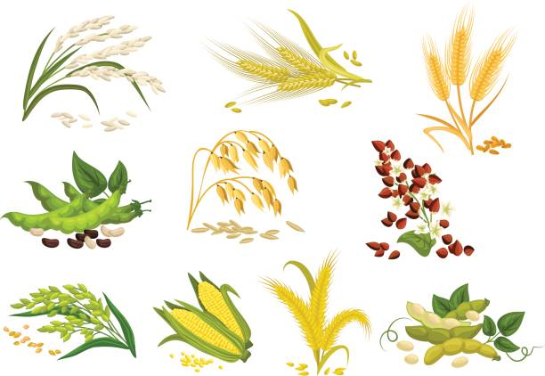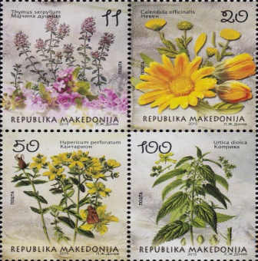

Петок 12.05.2020

- Животните од целиот свет

Разгледај ја презентацијата дадена во прилог ,, Животните од целиот свет,, прочитај во учебникот стр.72 и 73 а потоа сработи во работна тетратка стр. 52 и 53

Ако сакаш да знаеш повеќе можеш да ги погледнеш и овие линкови:

https://www.facebook.com/ZooSkopje/videos/336564123984319/

http://zooskopje.com.mk/
https://nikulecedu.com/sedidoma-predizvik-br-2/
https://www.youtube.com/watch?v=q5sogR8jh5w
Општество
Среда 13.05.2020

- Вежби на крстосница симулирање во двор

Препиши и научи го следниов план:

Пред крстосница
- Крстосница е вкрстување на две улици.
- Тука минуваат многу возила и пешаци.
- Пешаците мора да ја преминат улицата на пешачки премин.
- На крстосницата со семафори улицата се преминува само кога свети зеленото светло за пешаци.
- Сообраќајниот полицаец покажува како да се движат пешаците и возилата.
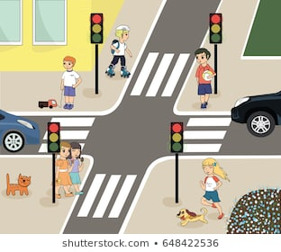

Ликовно образование
Четврток 14.05.2020
- Боја – контраст на бои Маса со роденденска торта
За овој час треба да нацрташ една маса со роденденска торта. Работи со материјали кои ги имаш дома.

Музичко образование
Вторник 12.05.2020
- Креативно изразување преку свирење со ДМИ
Слушај музика по твој избор

Петок 15.05.2020

- Народно оро „Борјано,Борјанке

https://www.youtube.com/watch?v=YLgdB-en2Mg

На часовите по музичко образование слушајте музика која ве расположува и прави среќни.

Физичко и здравствено образование
Биди активен секој ден!
Вежбај ги комплекс вежбите за обликување на телото ( глава, врат, рамен појас, раце, половина и нозе).

- Скок во далечина во природни услови – мали ендеци и грмушки
- Скок во височина со цел да се дофаи некој предмет, топка гранка
- Доскокнување– скок во длабочина на мека подлога

